**LAPORAN**

**“Post Test VI Logika Informatika”**

Diajukan untuk memenuhi salah satu tugas Mata Kuliah Pratikum Logika Informatika



Disusun Oleh:

Mohammad Farid Hendianto 2200018401

**UNIVERSITAS AHMAD DAHLAN**

**FAKULTAS TEKNOLOGI INDUSTRI**

**PROGRAM STUDI INFORMATIKA**

**TAHUN 2022**

**Pengerjaan di Kertas Pratikum**

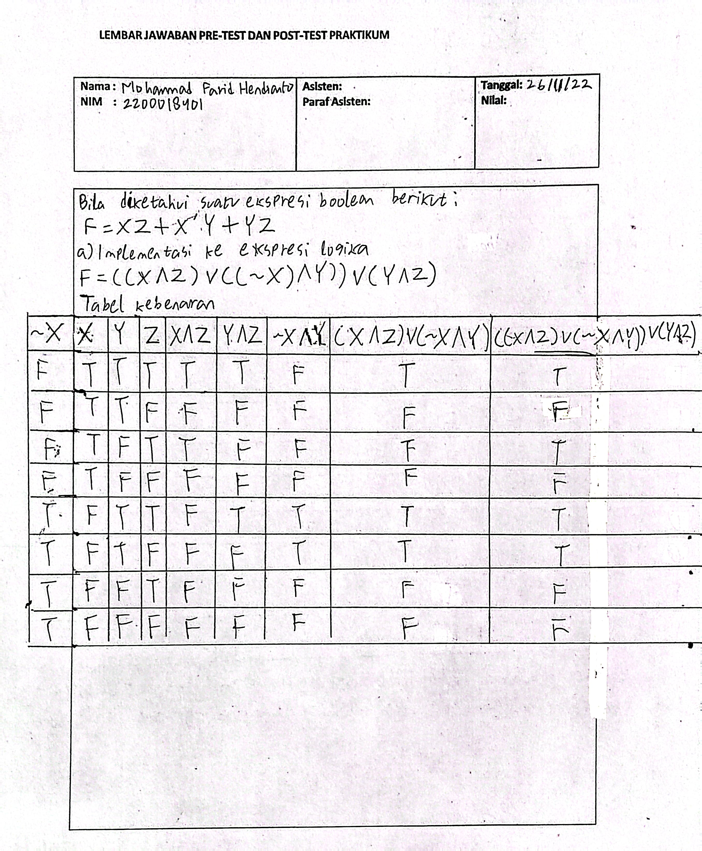

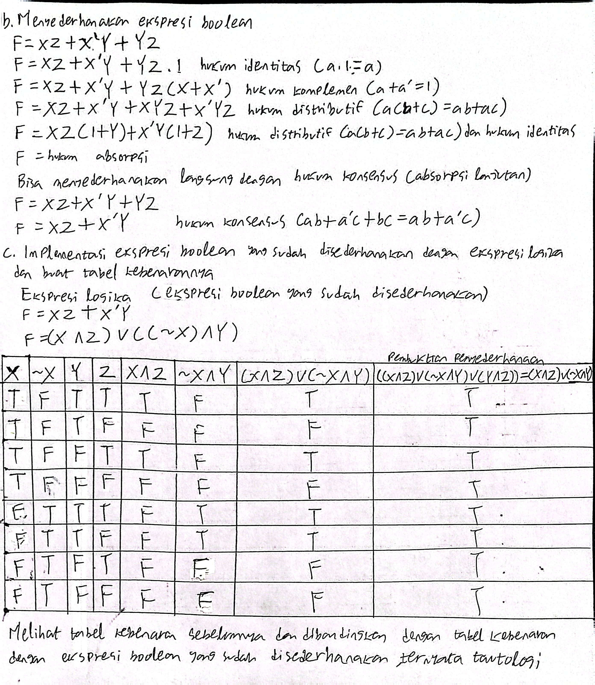

**Pengerjaan di Maple**

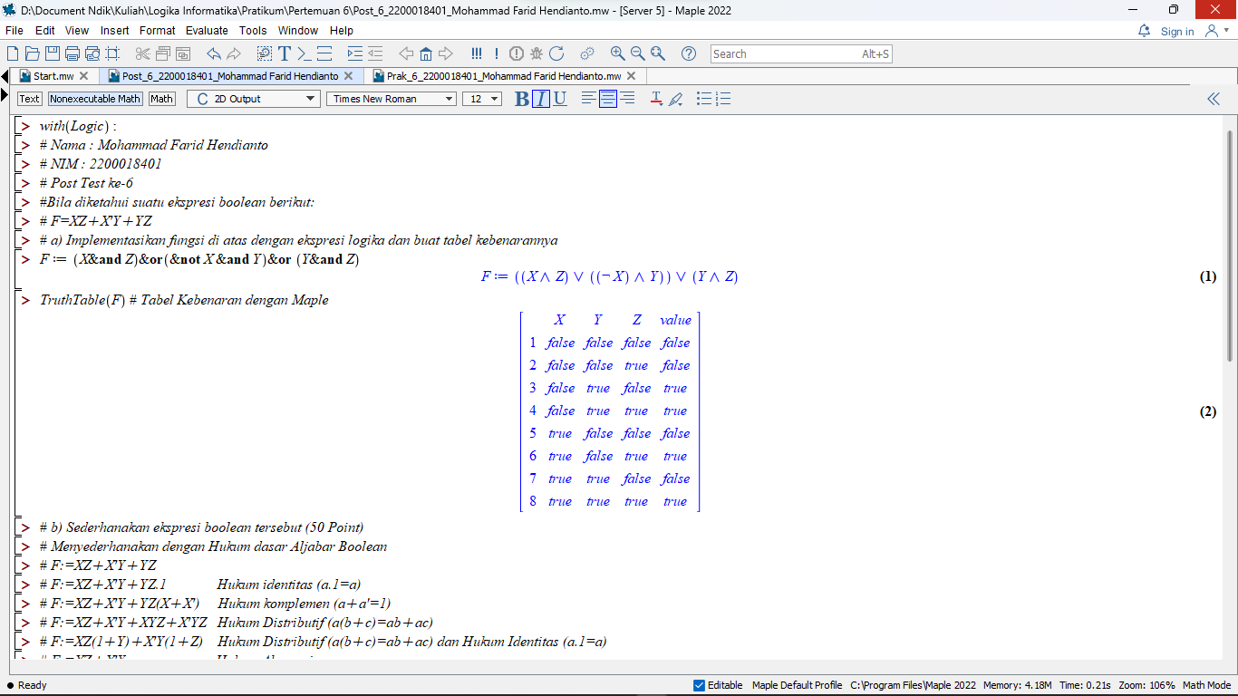

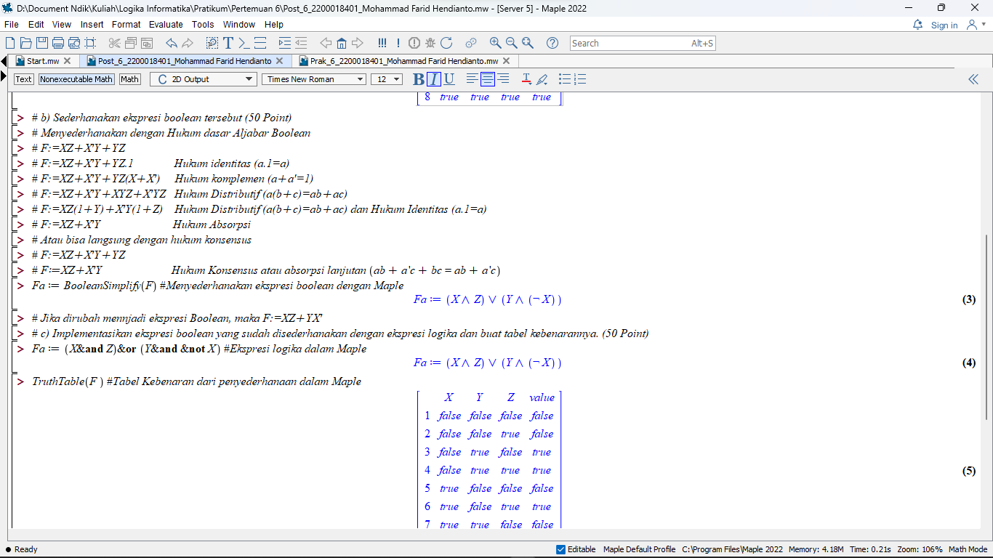

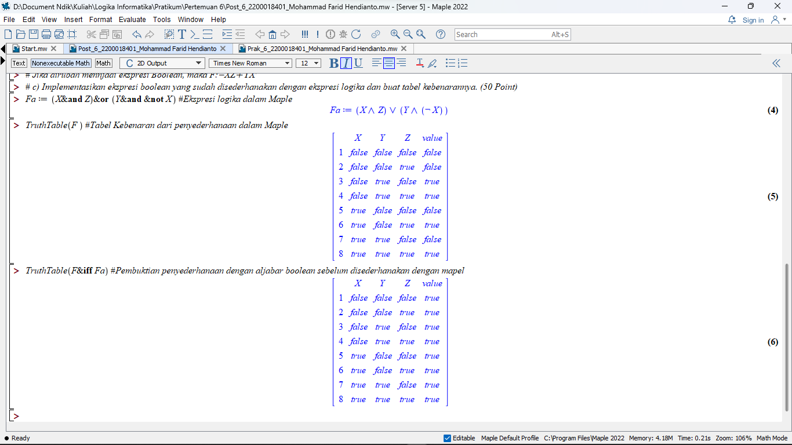

**Bukti pengerjaan di Maple:**

[Post_6_2200018401_Mohammad Farid Hendianto.mw](https://drive.google.com/file/d/13CsE0cmtDwg_j5BYP9pNH1ceKft0euMA/view?usp=share_link)